IMI HEIMEIER Raumsender Radiocontrol F, digitale Zeitschaltuhr, einschließlich Batterie

IMI Hydronic Engineering Deutschland

Eigenschaften

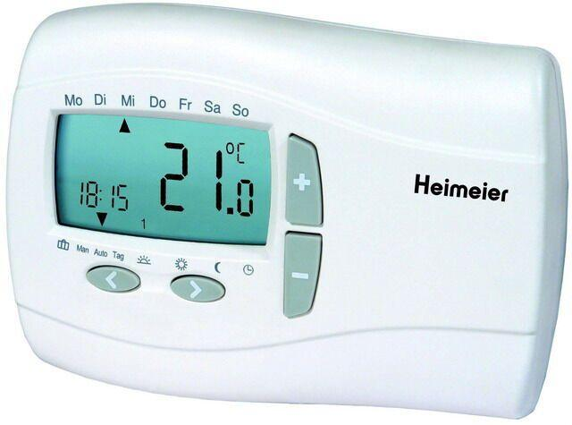

GTIN:

4024052763511

HAN:

1640-02.500

Farbton

weiß

Art der Spannungsversorgung

Batterie

Bedienung

Taste